Společnost PPG se značkami Primalex a Balakryl představila Vining Ivy, barvu roku 2023
Sytá modrozelená symbolizuje uklidňující vodní hlubinu
Praha, 12. září 2022 – ⁠Společnost PPG vyhlásila barvou roku 2023 odstín Vining Ivy. Tato elegantní sytá barva na pomezí modré a zelené byla inspirována hlubokými vodami a vzbuzuje pocit klidu a vede k zamyšlení. PPG, globální výrobce barev a nátěrových hmot, tento odstín představí i v produktech od svých značek Balakryl a Primalex.
Volba Vining Ivy (PPG1148-6) je výsledkem rozsáhlých výzkumů, které zahrnují poznatky z historie, psychologie, sociologie nebo interiérového designu. I když aktuální trendy stále odkazují k přírodě, dochází k odklonu od tradiční zelené. Pozornost architektů a designérů se nyní zaměřuje na přírodu anorganickou. Vyhledávané jsou materiály jako kámen, kov či zemina. Současný design se inspiruje také oblohou a vodou. Sytě modrozelená barva Vining Ivy symbolizuje právě vodní hlubinu.
„Zatímco modrý odstín vyvolává pocit klidu, smaragdově zelená podporuje vnitřní rovnováhu,“ řekla Silvia Dyrcová, senior marketing manager PPG, Architectural Coatings. „Tmavé a tlumené tóny odstínu Vining Ivy mají vést k důkladnému zamyšlení, navodit pocit klidu a obrátit naši pozornost k sobě samým. Odvážná, ale uklidňující barva se pohybuje na hranici výrazné modré a rafinované zelené. Energická a akcentní modrozelená navíc připomíná drahý kámen. Každému prostoru tak dodá na výjimečnosti a eleganci.“
Odstín Vining Ivy je ideální do interiéru i exteriéru. Přestože se jedná o moderní a nadčasový odstín, vyvolává také vzpomínky na trendy 70. let a bude vkusným doplňkem minimalistických interiérů i rafinovaným prvkem tradičněji pojatého prostředí. Harmonicky se doplňuje se zemitými barvami, jako jsou odstíny hnědé či rezavě oranžové, a výborně vypadá také v kombinaci s jemně růžovými, broskvovými a zelenými tóny.
„Barvu doporučujeme kombinovat s tmavšími odstíny dřeva a bílými obklady. Dobře ladí s přírodními materiály, jako je sklo, mramor nebo kov s nádechem patiny. Nenápadné elegance lze dosáhnout pomocí modrozelených doplňků a pro slavnostnější atmosféru odstín pomohou doplnit zlaté akcenty,“ doplňuje Silvia Dyrcová.
Do odstínu Vining Ivy lze tónovat jak interiérové nátěry Primalex, tak krycí barvy Balakryl. Akcentní modrozelené stěny vytvoří v komerčních i obytných prostorech harmonickou atmosféru. Působivý dojem vyvolá také výrazná kuchyňská linka nebo nábytek. Osobitost exteriéru lze podtrhnout například pomocí vchodových dveří, okenních rámů nebo květináčů v modrozelené barvě. Další inspiraci na dokonalé kombinace pak najdete v novém vzorníku Voice of Colour.
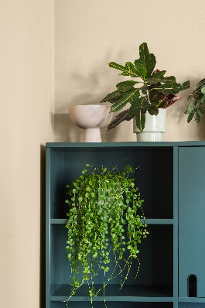
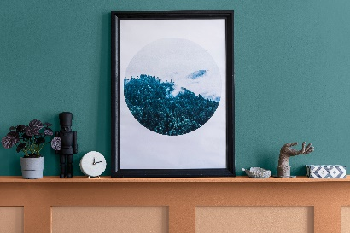
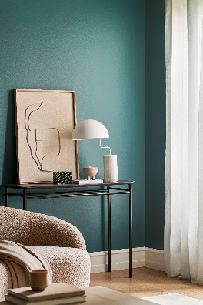

PPG: WE PROTECT AND BEAUTIFY THE WORLD®
Společnost PPG (NYSE:PPG) pracuje každý den na vývoji a realizaci barev, nátěrových hmot a speciálních materiálů, kterým zákazníci důvěřují již téměř 140 let. Našim zákazníkům pomáháme kreativně a s nadšením řešit i ty největší výzvy a společně hledáme správné cesty vpřed. Se sídlem v Pittsburgu, USA, podnikáme a inovujeme ve více než 75 zemích a v roce 2021 jsme zaznamenali čisté tržby ve výši 16,8 miliardy dolarů. Poskytujeme služby zákazníkům v oblastech stavebnictví a spotřebních výrobků, na průmyslových a dopravních trzích a na trzích s náhradními díly a příslušenstvím. Více informací naleznete na adrese www.ppg.com.
We protect and beautify the world a logo PPG jsou registrované ochranné známky vlastněné PPG Industries Ohio, Inc.
Primalex a Balakryl jsou ochranné známky vlastněné PPG Deco Czech a.s.

O značce Balakryl
Dnes již legendární značka nátěrových hmot Balakryl se zrodila v polovině 80. let minulého století. Na konci roku 1985 byla v závodu Tebas zastavena výroba rozpouštědlových barev a výrobní program se zaměřil na ekologické disperzní nátěrové hmoty. Raketový start zaznamenaly v roce 1987, kdy byla představena nová barva – Balakryl V 2045, která si brzy získala velkou oblibu u zákazníků. Od 6. dubna 2009 patří značka Balakryl pod křídla společnosti PPG.
Více se dozvíte na www.balakryl.cz. Balakryl najdete i na sociálních sítích Facebook, Instagram, YouTube, Pinterest a TikTok.

O značce Primalex
Základem sortimentu značky Primalex jsou malířské nátěry, které si získaly oblibu jednoduchou aplikací, velkým výběrem druhů a především trvale stabilní kvalitou, která je vedle vlastní laboratoře kontrolována také organizací ITC Zlín. Primalex je jednou z mála značek, jež zavedla certifikaci podle systémů ISO 9001, ISO 14001 a OHSAS 18001 společně, a získala tak Zlatý certifikát pro integrovaný systém řízení. Obdržela také mezinárodně uznávané certifikáty IQNet. Primalex dodává na trh kompletní spektrum nátěrových hmot zahrnující vnitřní malířské nátěry, fasádní barvy, omítky a barvy na kov i dřevo. Disponuje sítí více než 400 tónovacích center pro tónování nátěrových hmot. Ta je nejširší v rámci České i Slovenské republiky s ideální dostupností pro spotřebitele ve všech regionech.
Podrobnější informace získáte na www.primalex.cz. Primalex najdete i na Facebooku, Instagramu a YouTube.

Pro více informací, prosím, kontaktujte:
Michaela Čermáková, doblogoo
michaelac@doblogoo.cz
+420 604 878 981

